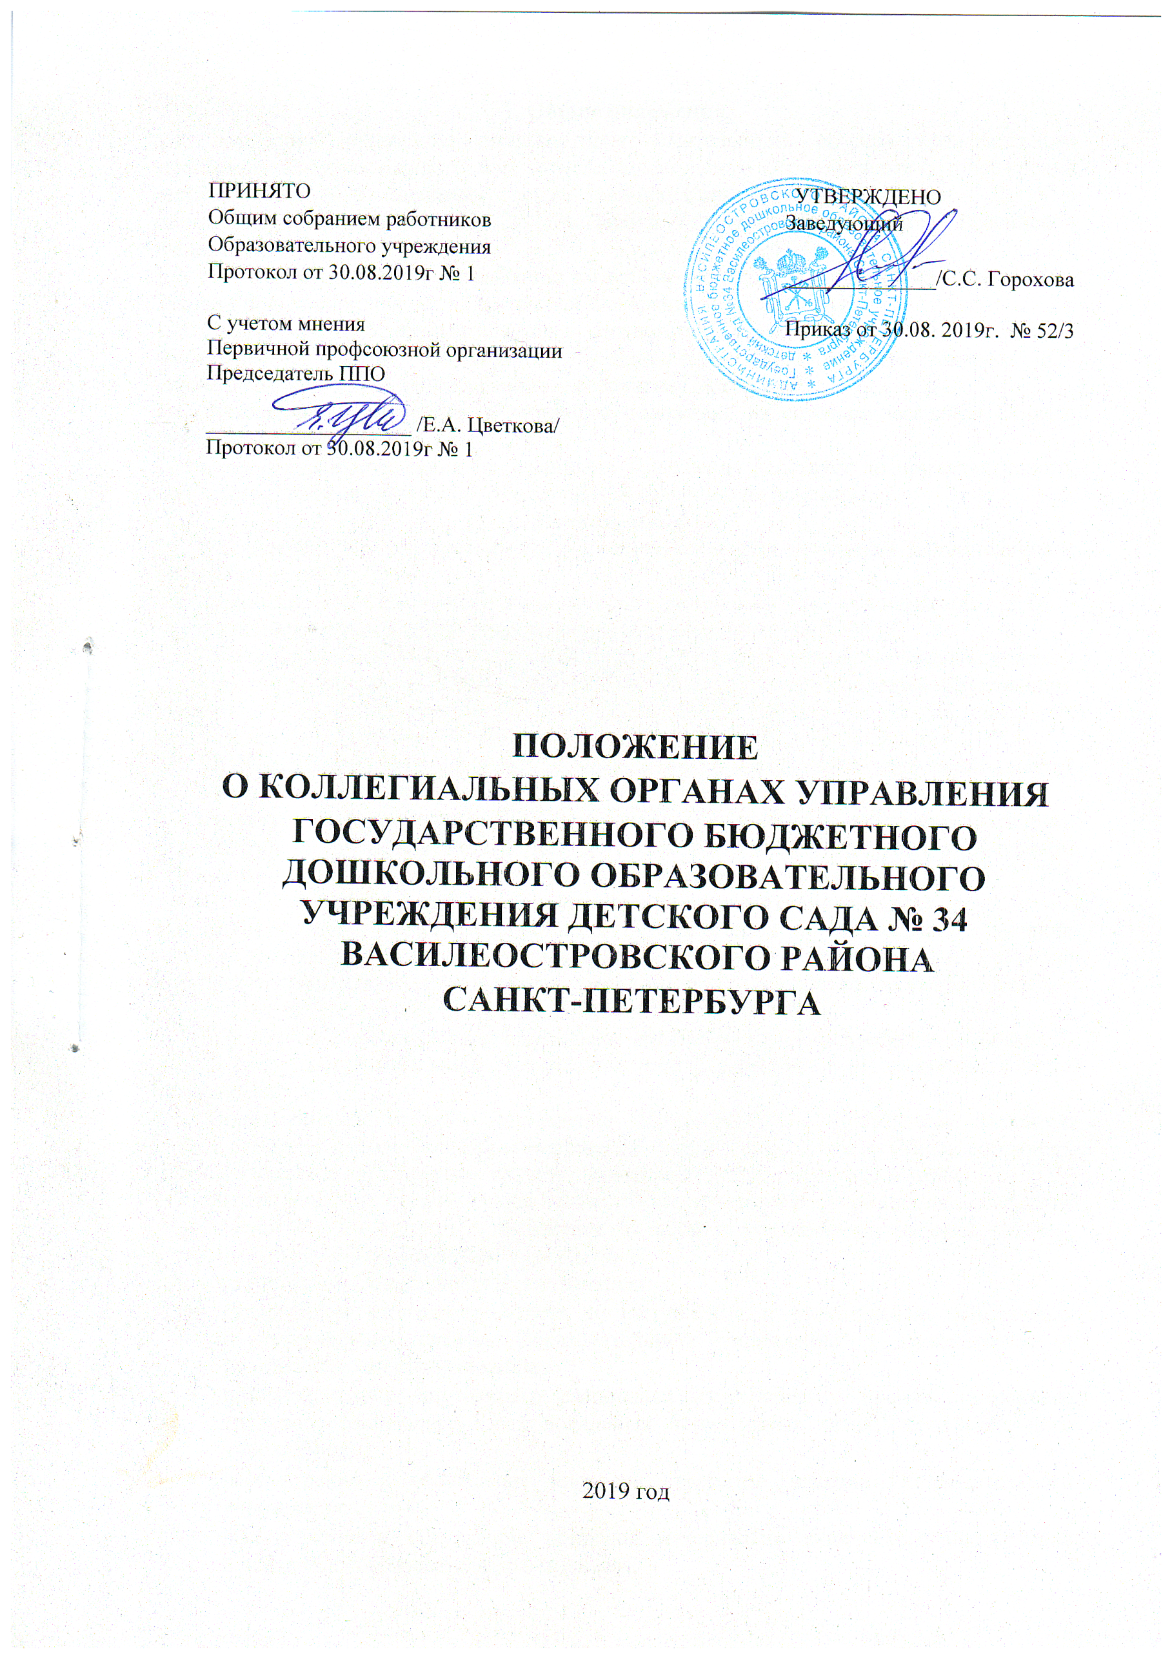

ПРИНЯТО  Общим собранием работников  Образовательного учреждения  Протокол от 30.08.2019г № 1  С учетом мнения  Первичной профсоюзной организации  Председатель ППО  ___________________ /Е.А. Цветкова/  Протокол от 30.08.2019г № 1 | УТВЕРЖДЕНО  Заведующий  ______________/С.С. Горохова  Приказ от 30.08. 2019г. № 52/3

ПОЛОЖЕНИЕ
О КОЛЛЕГИАЛЬНЫХ ОРГАНАХ УПРАВЛЕНИЯ
ГОСУДАРСТВЕННОГО БЮДЖЕТНОГО ДОШКОЛЬНОГО ОБРАЗОВАТЕЛЬНОГО УЧРЕЖДЕНИЯ ДЕТСКОГО САДА № 34
ВАСИЛЕОСТРОВСКОГО РАЙОНА
САНКТ-ПЕТЕРБУРГА

2019 год

1. Общие положения
1.1. Настоящее положение регламентирует деятельность органов коллегиального управления Государственного бюджетного дошкольного образовательного учреждения детского сада №34 Василеостровского района Санкт-Петербурга (далее - ДОУ) в соответствии со статьями 26, 27, 28 Закона РФ «Об образовании в Российской Федерации».
1.2. Настоящее положение разработано на основе Конституции Российской Федерации, Закона РФ «Об образовании в Российской Федерации», Уставом ДОУ.
1.3. Управление ДОУ осуществляется в соответствии с законодательством Российской Федерации с учетом особенностей, установленных Федеральным законом «Об образовании в Российской Федерации», настоящим Положением.
1.4. Изменения и дополнения в настоящее положение вносятся на заседании Общего собрания работников ОУ.
1.5. Срок данного положения не ограничен. Положение действует до принятия нового, после чего старое автоматически теряет силу и хранению не подлежит.
2. Управление ДОУ
2.1. Управление ДОУ осуществляется на основе сочетания принципов единоналичия и коллегиальности.
2.2. Единоличным исполнительным органом ДОУ является руководитель ДОУ - заведующий, который осуществляет руководство деятельностью ДОУ.
2.3. Работа органов коллегиального управления ДОУ и урегулирование отношений между ними основываются на принципах демократического характера управления образованием, обеспечение прав педагогических работников, воспитанников, родителей (законных представителей) несовершеннолетних воспитанников на участие в управлении ДОУ.
2.4. ДОУ самостоятельно участвует в формировании своей структуры, если иное не предусмотрено федеральными законами.
2.5. Структурные подразделения ДОУ (при наличии) не являются юридическими лицами и действуют на основании Устава ДОУ и Положения о соответствующем структурном подразделении, утвержденного в порядке, установленном Уставом ДОУ.
3. Компетенция, права, обязанности и ответственность ДОУ
3.1. ДОУ обладает самостоятельностью в осуществлении образовательной, научной, административной, финансово-экономической деятельности, разработке и принятии локальных нормативных актов в соответствии с Федеральным законом «Об образовании в РФ», иными нормативными правовыми актами РФ и Уставом ДОУ.
3.2. ДОУ свободно в определении содержания образования, выборе учебно-методического обеспечения, образовательных технологий по реализуемым им образовательным программам.
3.3. Коллегиальными органами управления Образовательным учреждением являются: Общее собрание работников Образовательного учреждения, (далее – Общее собрание), Педагогический совет Образовательного учреждения (далее – Педагогический совет).
3.4. Коллегиальные органы управления Образовательного учреждения создаются
и действуют в соответствии с настоящим Уставом и положениями об этих органах, утвержденными Образовательным учреждением.
3.5. К компетенции Общего собрания относится:
- утверждение ежегодного отчета о поступлении и расходовании финансовых
и материальных средств Образовательного учреждения, а также отчета о результатах самообследования;
- принятие правил внутреннего распорядка воспитанников, правил внутреннего трудового распорядка, иных локальных нормативных актов Образовательного учреждения;
- рассмотрение и обсуждение вопросов стратегии развития Образовательного учреждения;
- рассмотрение и обсуждение вопросов материально-технического обеспечения
и оснащения образовательного процесса;
- заслушивание отчетов заведующего Образовательным учреждением и коллегиальных органов управления Образовательного учреждения по вопросам их деятельности;
- рассмотрение иных вопросов деятельности Образовательного учреждения, вынесенных на рассмотрение заведующим Образовательным учреждением, коллегиальными органами управления Образовательного учреждения.
3.6. В заседании Общего собрания могут принимать участие все работники Образовательного учреждения. Общее собрание собирается заведующим Образовательным учреждением не реже одного раза в четыре месяца. Общее собрание считается правомочным, если на его заседании присутствует 50% и более от числа работников Образовательного учреждения. На заседании Общего собрания избирается председатель и секретарь собрания.
Общее собрание, как постоянно действующий коллегиальный орган управления Образовательного учреждения, имеет бессрочный срок полномочий.
3.7. Решения на Общем собрании принимаются большинством голосов от числа присутствующих членов Общего собрания и оформляются протоколом.
3.8. К компетенции Педагогического совета относится решение следующих вопросов:
- организация и совершенствование методического обеспечения образовательного процесса;
- разработка и принятие образовательных программ;
- рассмотрение организации и осуществления образовательного процесса
в соответствии с настоящим Уставом, полученной лицензией на осуществление образовательной деятельности;
- рассмотрение вопросов своевременности предоставления отдельным категориям воспитанников дополнительных мер социальной поддержки и видов материального обеспечения, предусмотренных действующим законодательством;
- рассмотрение и выработка предложений по улучшению работы по обеспечению питанием и медицинскому обеспечению воспитанников и работников Образовательного учреждения;
- рассмотрение и формирование предложений по улучшению деятельности педагогических организаций и методических объединений.
3.9. В Педагогический совет входят заведующий, его заместители, руководители структурных подразделений и их заместители, а также педагогические работники, состоящие в трудовых отношениях с Образовательным учреждением (в том числе работающие по совместительству и на условиях почасовой оплаты).
3.10. Педагогический совет собирается на свои заседания не реже одного раза
в четыре месяца. Педагогический совет считается правомочным, если на его заседании присутствуют более 50% от общего числа членов Педагогического совета.
Педагогический совет, как постоянно действующий коллегиальный орган управления Образовательного учреждения, имеет бессрочный срок полномочий.
3.11. Педагогический совет в целях организации своей деятельности избирает секретаря, который ведет протоколы заседаний. Председателем Педагогического совета является заведующий Образовательным учреждением.
3.12. Педагогический совет принимает решения открытым голосованием
и оформляет решения протоколом. Решение Педагогического совета считается принятым, если за него подано большинство голосов присутствующих членов Педагогического совета.
3.13. Педагогический совет может быть собран по инициативе его председателя,
по инициативе двух третей членов Педагогического совета.
3.14. На заседаниях Педагогического совета могут присутствовать:
- работники Образовательного учреждения, не являющиеся членами Педагогического совета;
- граждане, выполняющие работу на основе гражданско-правовых договоров, заключенных с Образовательным учреждением;
- родители (законные представители) воспитанников, при наличии согласия Педагогического совета.
3.15. В целях учета мнения родителей (законных представителей) воспитанников
и педагогических работников по вопросам управления Образовательным учреждением
и при принятии Образовательным учреждением локальных нормативных актов, затрагивающих их права и законные интересы, по инициативе родителей (законных представителей) воспитанников и педагогических работников в Образовательном учреждении:
- создается совет родителей (законных представителей) воспитанников;
- могут действовать профессиональные союзы работников Образовательного учреждения.
Мнение органов, указанных в настоящем пункте, учитывается при принятии локальных нормативных актов Образовательного учреждения, затрагивающих права воспитанников и работников Образовательного учреждения, а также в иных случаях, предусмотренных действующим законодательством об образовании.
3.16. В целях урегулирования разногласий по вопросам реализации права
на образование, в том числе в случаях возникновения конфликта интересов педагогического работника, применения локальных нормативных актов
в Образовательном учреждении создается Комиссия по урегулированию споров между участниками образовательных отношений.
4. Заключительные положения
4.1. В ДОУ не допускается создание и деятельность политических партий, религиозных организаций (объединений)

